**集善网一期需求说明书**

修订历史记录

|  |  |  |  |
| --- | --- | --- | --- |
| 日期 | 版本 | 说明 | 作者 |
| 2012/4/20 | 1.0 | 创建 | 邱梁 |

目录

1. 整体介绍 4

1.1 集善网简介 4

1.2 产品功能 4

1.3 相关接口 4

1.4 设计约束 5

1.4.1 开发要求 5

1.4.2 软件平台 5

1.5 假设和依赖 5

2. 功能需求 6

2.1 集善网主站 6

2.1.1 整体结构 6

2.1.2 首页 7

2.1.3 用户中心 12

2.1.4 爱心支付 20

2.1.5 爱心抽奖 23

2.1.6 彩票频道 25

2.1.7 优惠献礼 55

2.1.8 关于我们 55

图表目录

Figure 1产品功能结构图 4

Figure 2其他网站/系统接口 4

Figure 3软件平台 5

Figure 4网站整体结构 6

Figure 5首页界面参考 7

Figure 6首页-Header区域 7

Figure 7首页-导航 8

Figure 8首页-顶部banner 9

Figure 9首页-中下部banner 10

Figure 10首页-合作伙伴 10

Figure 11首页-支持单位 11

Figure 12首页-Footer区域 11

Figure 13登录界面 12

Figure 14注册界面 14

Figure 15注册 – 邮箱验证 15

Figure 16注册-完善信息 15

Figure 17注册字段描述 16

Figure 18找回密码 17

Figure 19用户中心-功能结构图 18

Figure 20用户中心界面参考 19

Figure 21爱心支付界面 21

Figure 22爱心支付确认支付 22

Figure 23爱心抽奖流程 23

Figure 24爱心抽奖界面 24

Figure 25彩票频道首页界面 25

Figure 26彩票频道首页-LOGO区 26

Figure 27彩票频道首页-彩种导航 26

Figure 28彩票频道-首页导航 26

Figure 29彩票频道首页-中上部banner 27

# 整体介绍

## 集善网简介

### 集善工程介绍

《集善工程—爱心零钱有奖捐赠行动》是中国残疾人福利基金会、中国银联股份有限公司、喜彩股份有限公司，共同发起的旨在通过接受公众在购物或其他支付结算时向中国残疾人福利基金会捐赠爱心零钱，募集善款以促进中国残疾人事业发展，帮助残疾人解决困难的长期性公益捐赠活动。

### 主营业务

经与中国残疾人福利基金会、中国银联进行了无数次的论证，最后提出“集善网”以福利彩票为线上主要销售产品，机票和星级酒店为辅，同时引进国外打折的奢侈品，满足国人因经济发展，生活改善而不断涌现出的市场服务需求。利用合作三方的优势和力量，将集善网建设成为国内一具知名的慈善流行品牌，将银联爱心支付推广到全国其它著名的电子商务网站。

## 产品功能

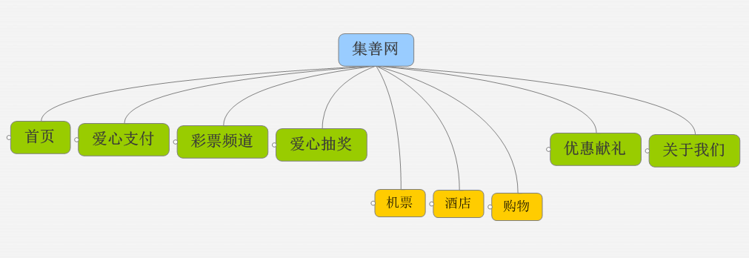

Figure 产品功能结构图

其中一期需要上线首页、爱心支付、爱心抽奖，彩票频道、优惠献礼、关于我们等功能。电子商务的部分（机票、酒店、购物）将在后续按照实际业务需求实现。

## 相关接口

与其他网站/系统的接口如下：

|  |  |  |
| --- | --- | --- |
| 接口标识 | 所需服务 | 需求来源 |
| 中国银联支付网关 | 爱心捐赠、彩票、电子商务等的在线支付 | 网站运营需求 |
| 彩票系统接口 | 彩票购买、查询相关接口 | 网站运营需求 |

Figure 其他网站/系统接口

## 设计约束

### 开发要求

1. 基于.Net平台，采用ASP.NET进行开发。

### 软件平台

|  |  |  |  |
| --- | --- | --- | --- |
| 序号 | 软件名称 | 类别 | 数量 |
| 1 | Windows Server 2008 R2 标准版 | 操作系统 | 2 |
| 2 | Microsoft SQL Server 2008 R2 标准版 | 数据库 | 1 |

Figure 软件平台

## 假设和依赖

1. 集善网的支付功能依赖于中国银联的在线支付接口，假设中国银联的在线支付接口是可用并可正常提供所需功能。
2. 本文档所描述的需求范围，假设需求方所提供的相关需求内容不会发生调整。

# 功能需求

## 集善网主站

### 整体结构

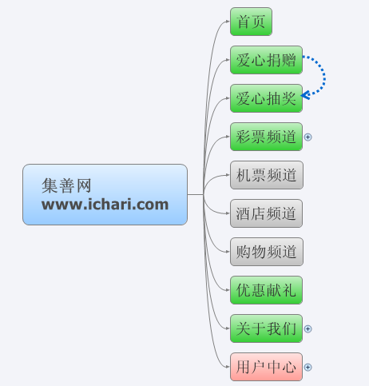

Figure 网站整体结构

### 首页

#### 界面参考

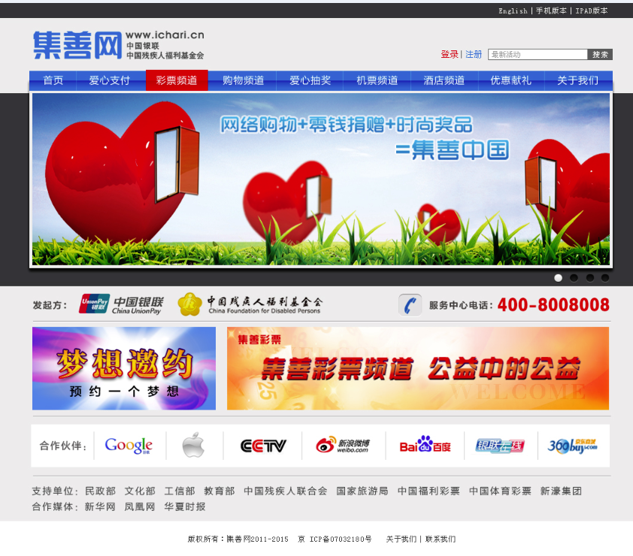

Figure 首页界面参考

#### Header区域

##### 界面截图



Figure 首页-Header区域

##### 描述

1. 左侧显示集善网logo和合作伙伴标识。
2. 右侧显示登录状态和一个新闻类文章检索区域。

#### 首页导航

##### 界面截图



Figure 首页-导航

##### 描述

共分为如下导航菜单

1. 首页
2. 爱心捐赠
3. 爱心抽奖
4. 彩票频道
5. 购物频道
6. 机票频道
7. 酒店频道
8. 优惠献礼
9. 关于我们

#### 首页顶部banner

##### 界面截图



Figure 首页-顶部banner

##### 描述

1. 四张图片轮播展示。
2. 图片分辨率为（770 * 230）。
3. 可自动轮播，也可手动点击右下角的button切换。
4. 每张图片可带一个链接，新开窗口打开。
5. 轮播图片及链接的更新可通过后台管理。

#### 首页中部静态内容

##### 界面截图



##### 描述

此部分内容基本为不变内容。

#### 中下部banner

##### 界面截图



Figure 首页-中下部banner

##### 描述

1. 分为左、右两个banner区域。
2. 左侧banner图片分辨率（245 * 110）
3. 右侧banner图片分辨率（510 * 110）
4. 均可带有一个链接，新窗口打开。
5. 图片和链接的更新可以通过后台管理。

#### 合作伙伴区域

##### 界面截图



Figure 首页-合作伙伴

##### 描述

1. 展示相关合作伙伴的图片logo。

#### 支持单位及合作媒体

##### 界面截图



Figure 首页-支持单位

##### 描述

1. 展示相关支持单位及合作媒体名称。

#### Footer区域

##### 界面截图



Figure 首页-Footer区域

##### 描述

1. 显示版权信息。
2. 显示ICP备案信息。
3. 关于我们、联系我们的链接。

### 用户中心

#### 登录、注册

##### 登录界面参考

###### 登录界面

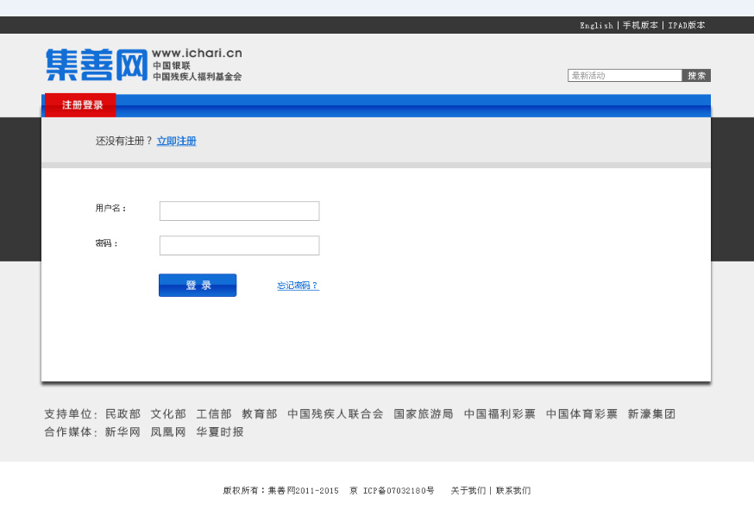

Figure 登录界面

###### 描述

此处的登录功能作为集善网整站的唯一登录入口，一旦登录成功，可以在集善网多个频道之间共享用户信息。

##### 注册流程



##### 注册界面参考

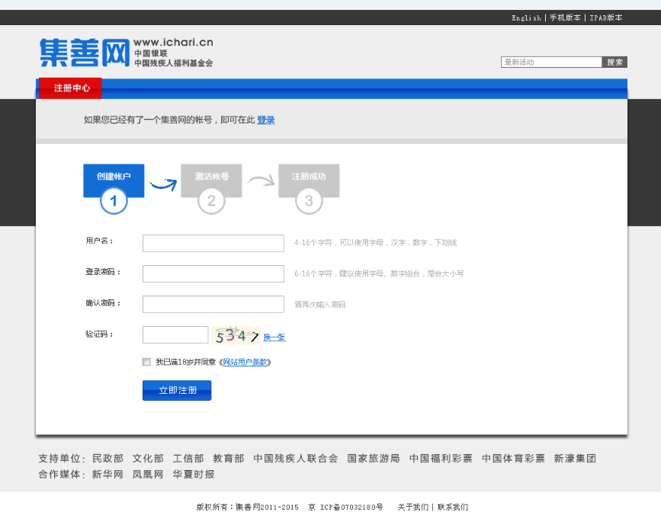

Figure 注册界面

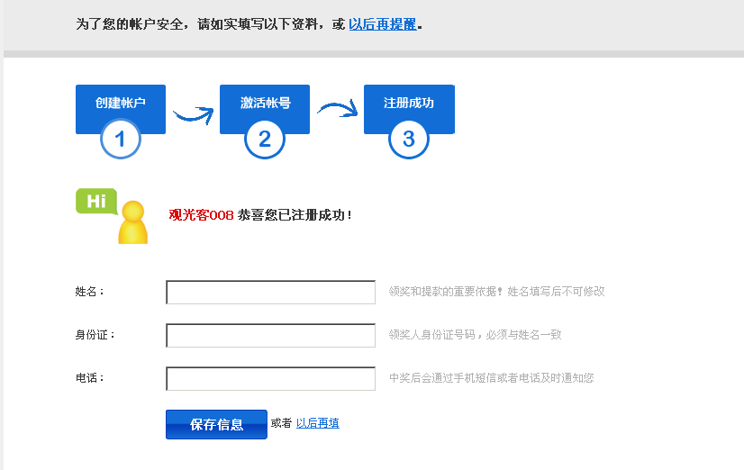

Figure 注册-完善信息

###### 描述

通过此页面，集善网访客可以注册成为网站会员，注册成功的用户，可以使用集善网相关产品功能，例如彩票购买、电子商务等。

###### 字段描述：

|  |  |  |  |
| --- | --- | --- | --- |
| 字段名称 | 描述 | 字段长度 | 备注 |
| 昵称 | 作为网站用户的显示名称 | 4 – 16个字符 | 全站唯一 |
| Email | 可以用于找回密码和激活账号 | 50 | 全站唯一 |
| 密码 | 登录密码 | 6 – 16个字符 | 加密存储 |
| 姓名 | 真实姓名 | 2 – 50个字符 | 领奖和提款的重要依据 |
| 身份证 | 身份证号码 | 15 – 18个字符 | 领奖和提款的重要依据，与姓名需要一致 |
| 电话 | 手机号码或座机号码 | 11个字符 | 短信或电话通知联系方式 |

Figure 注册字段描述

#### 找回密码

##### 界面参考

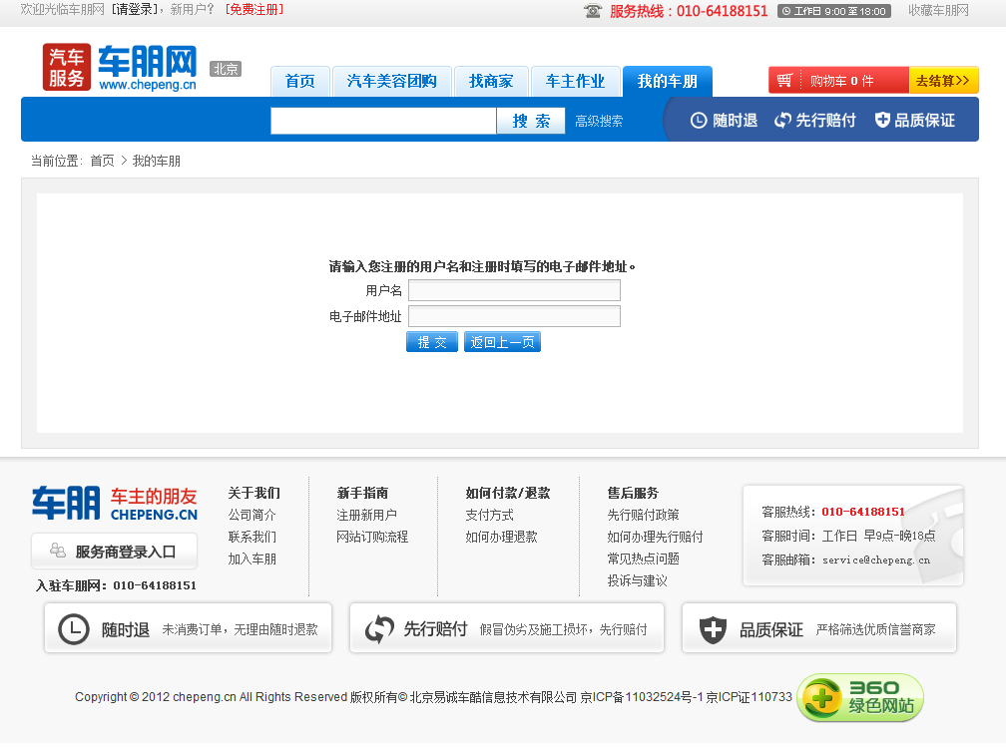

Figure 找回密码

##### 描述

如果注册用户忘记了密码，可以通过此功能重置密码，重置后的密码，会发送到其注册邮箱当中。

#### 用户中心首页

##### 功能结构图

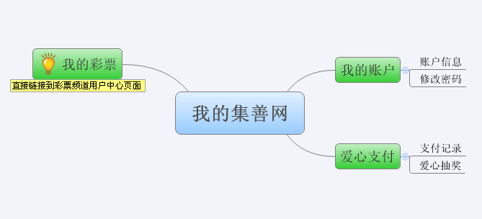

Figure 用户中心-功能结构图

##### 界面参考

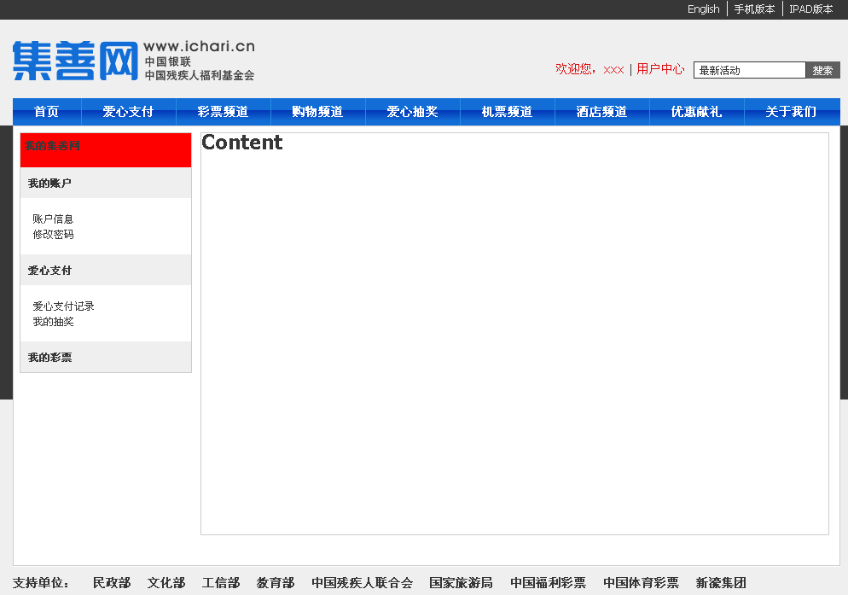

Figure 用户中心界面参考

TODO：需要设计UI

##### 描述

集善网用户中心首页，在一期的时候相对比较简单，包括如下功能：

1. 我的账户

* 账户信息

个人的一些基本信息的查看和编辑。

* 修改密码

1. 爱心支付

* 爱心支付记录
* 抽奖记录

1. 我的彩票

该菜单直接链接到现有彩票系统的用户中心界面。

### 爱心捐赠

#### 流程



#### 描述

用户点击爱心支付菜单，会跳转到爱心支付说明页面。使用图片和文字的形式来说明此活动的意义。用户点击“爱心支付”按钮，出现输入金额的表单，填写具体金额后，点击确认支付，进入银联支付页面，完成支付。

银联支付网关在完成支付后，通过回调方式通知集善网支付结果。

#### 界面参考

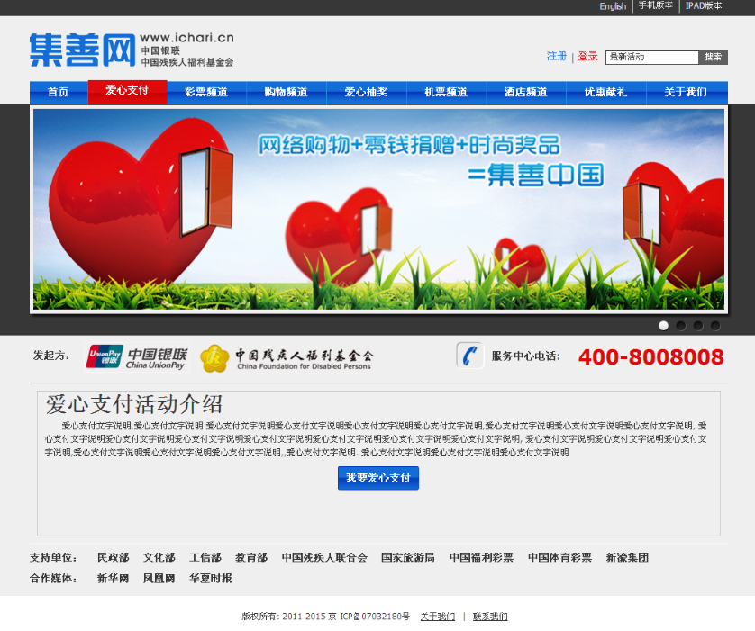

Figure 爱心支付界面

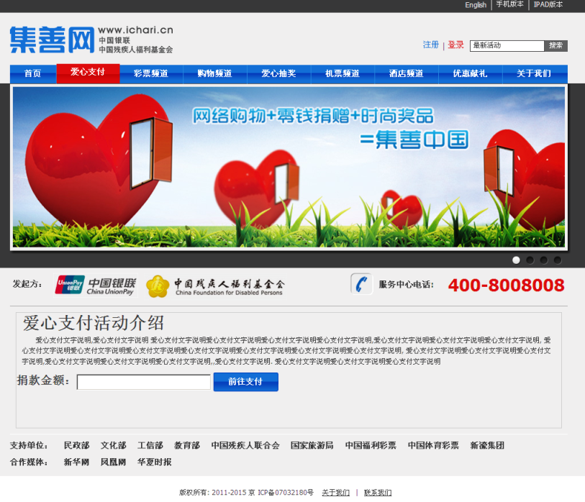

Figure 爱心支付确认支付

TODO：该页面实现的功能，还需要UI设计

### 爱心抽奖

#### 流程



Figure 爱心抽奖流程

#### 描述

1. 抽奖可以有两个入口，从银联跳转和从集善网直接导航。
2. 如果是从银联跳转，直接校验该单号是否已经抽奖。
3. 如果是直接进入抽奖游戏页面，需要输入相关凭证获取抽奖资格，例如订单号、捐款金额、姓名等。
4. 进行校验，如果该单号异常则显示异常页面。
5. 校验通过，进行抽奖。
6. 如果中奖，并且已经是登录用户，需要确认或者更新领奖信息。
7. 如果中奖，为非登录用户，需要注册集善网用户并填写领奖信息。
8. 如果未中奖，视用户登录情况出现引导注册页面。

#### 参考界面

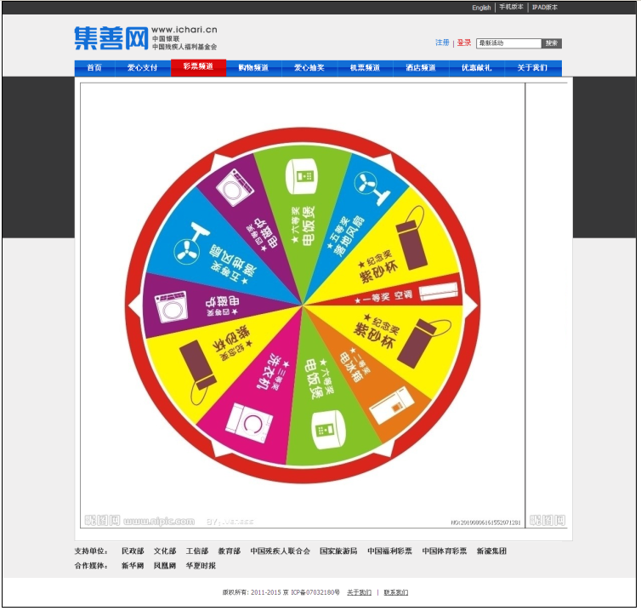

Figure 爱心抽奖界面

TODO：该页面实现的功能，还需要UI设计

### 彩票频道

#### 整体介绍

彩票频道作为集善网平台的一个子站点存在，其主要内容为借助互联网，进行中国体育彩票和福利彩票资讯发布、在线交易的网络平台。

其域名如下：<http://caipiao.charilot.com>

彩票交易接口提供商的确认。

TODO:彩票频道二级域名的确定

#### 频道首页

##### 首页界面

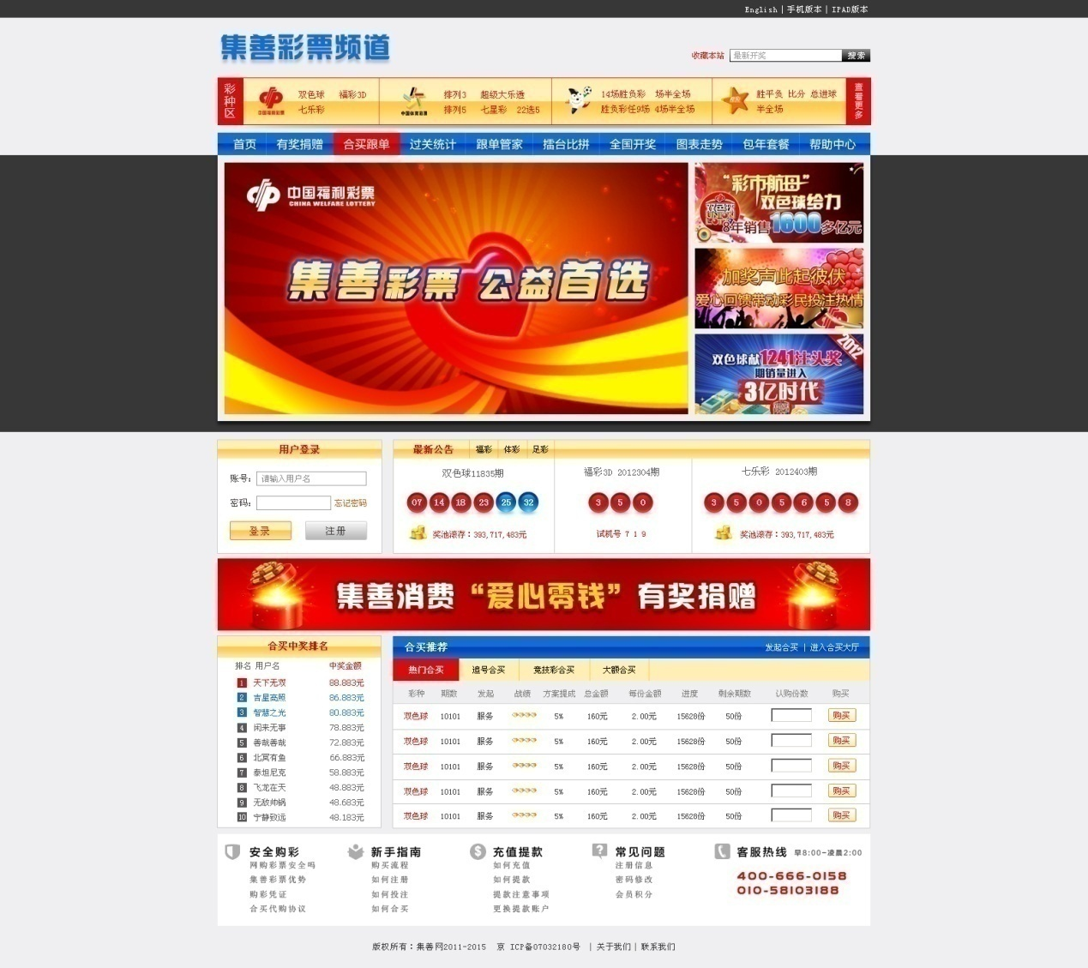

Figure 彩票频道首页界面

##### 首页调整框图

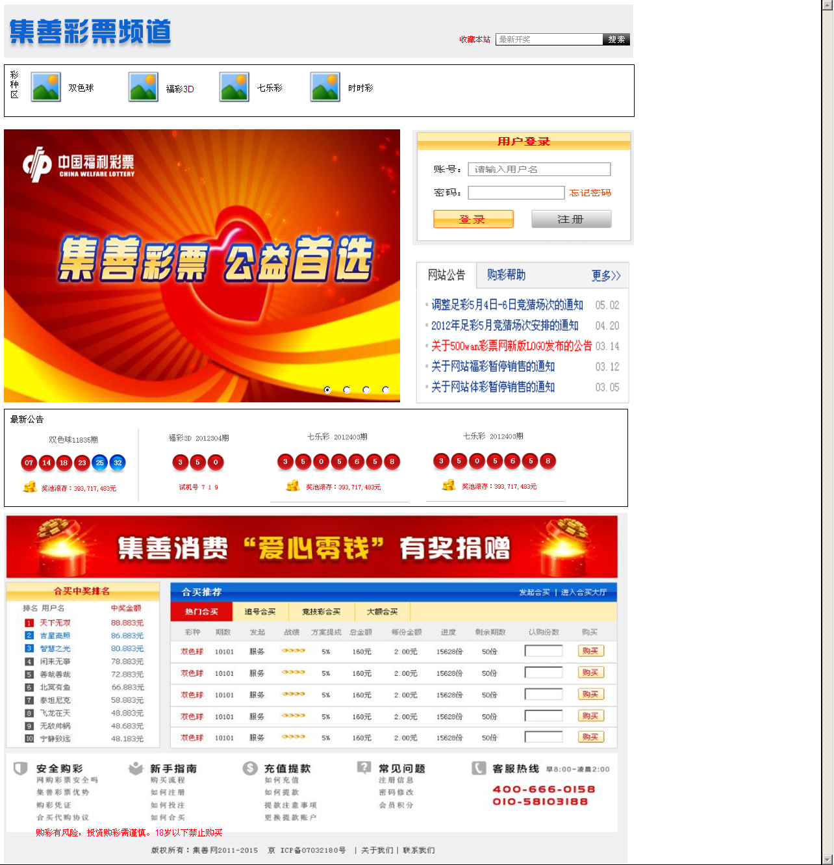

##### Logo区



Figure 彩票频道首页-LOGO区

###### 描述

彩票LOGO，收藏与搜索区

To Do: 讨论是否需要搜索功能（去掉搜索区域）

##### 彩种导航



Figure 彩票频道首页-彩种导航

###### 描述

各个彩种链接至相对应的投注页面。

目前确定的彩种：

双色球、福彩3D、七乐彩、时时彩

##### 首页导航



Figure 彩票频道-首页导航

###### 描述

首页：链接到彩票频道首页

有奖捐赠：链接到集善网爱心支付页面

合买跟单：展示各彩种推荐的合买方案以及推荐的发起合买用户

过关统计：展示竞彩类的彩种，过关统计列表

跟单管家：可针对发起人提出的方案，进行自动跟单的页面，包括周排行榜、月排行榜、赛季榜

擂台比拼：主要针对竞彩类彩种，进行竞猜方案投注，及相关排行榜

全国开奖：各个彩种的开奖查询

图标走势：主要是福彩类数字彩种的各种号码走势图

包年套餐：以包月、包季、包年等形式进行投注（部分彩种支持）

##### 中上部Banner



Figure 彩票频道首页-中上部banner

###### 描述

分成4个区域，左边1个大的与右边3个小的，图片上可以带一个链接，在新窗口中打开。图片和链接的更新可以通过后台进行管理。

特效与首页轮播图特效一致。

##### 登录区

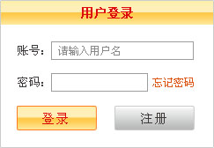

###### 描述

提供用户登录功能，跟集善网主站登录功能整合。

##### 最新功告

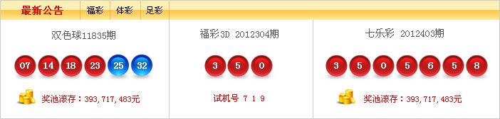

###### 描述

显示最新开奖资料

To Do: 讨论显示内容（是否显示奖池，现有系统无此功能）

如果彩票集成商接口提供的话，是可以显示的。

##### 广告区



###### 描述

广告显示区，可通过集善网统一后台广告管理模块进行维护和更新。

##### 中奖排行

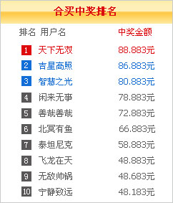

###### 描述

显示中奖名单排列

##### 合买推荐

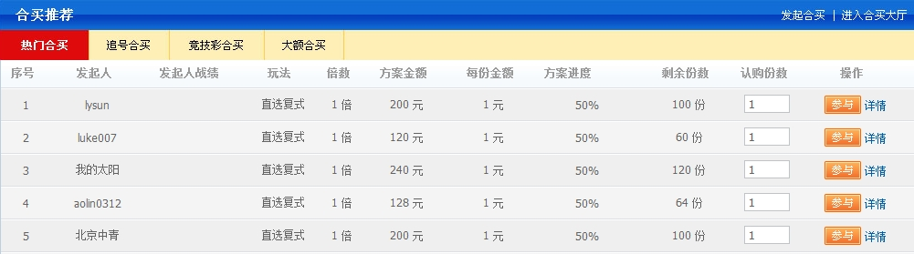

###### 描述

各种采种合买

可以在此点击（参与）直接认购投注，点击（详情）连接到合买详细资料

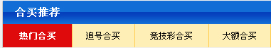

系统不支援（追号合买），（竞技彩合买），（大额合买），只支援各个彩票合买与（名人合买）

备注：图片经过修改对应现有合买推荐

##### 底部导航

###### 功能结构

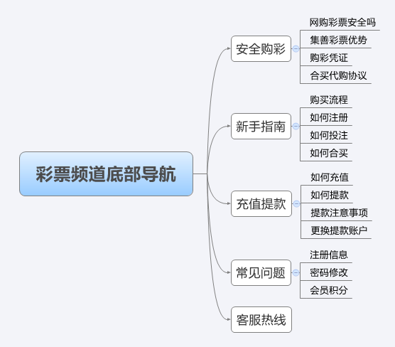

###### 界面

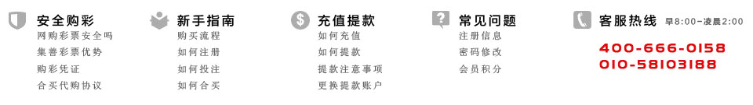

###### 描述

显示安全购彩，新手指南，充值提款，常见问题与客服热线等资讯

需要增加一句风险提示。

##### 版权信息



###### 描述

底部版权信息区域，跟集善网主站统一。

#### 彩种

##### 彩票类型图

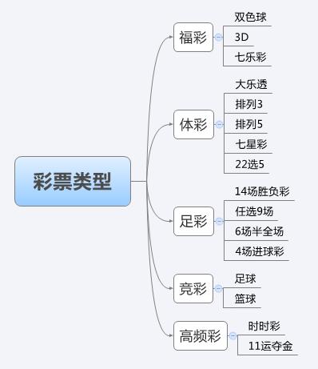

##### 彩种描述

* 福彩
  1. 双色球
  2. 3D
  3. 七乐彩
* 体彩

1. 大乐透
2. 排列3
3. 排列5
4. 七星彩
5. 22选5

* 足球彩票

1. 14场胜负彩
2. 任选9场
3. 6场半全场
4. 4场进球彩

* 竞彩
  1. 足球
  2. 篮球
* 高频（主页没显示）
  1. 时时彩（重庆）
  2. 11运夺金

##### 描述

每个彩种导航至相关的彩种投注页面。

#### 图表走势

##### 双色球走势图

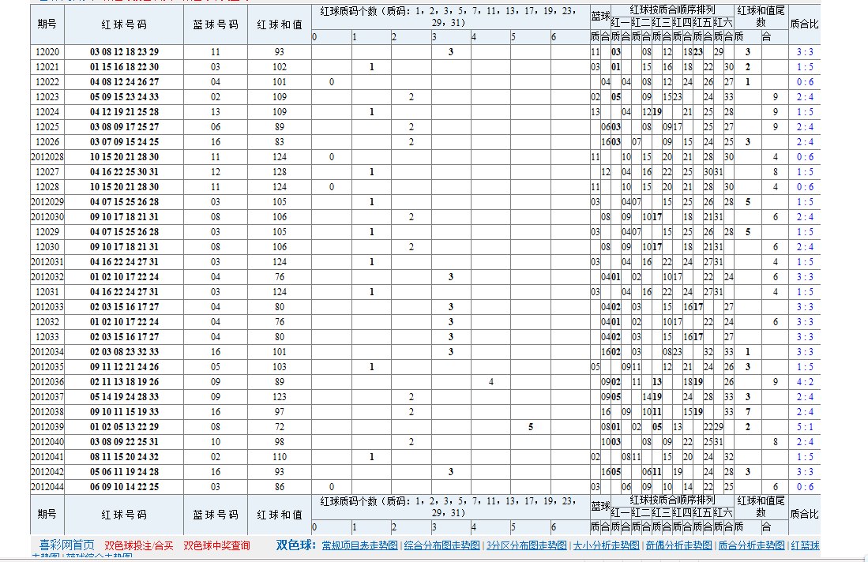

##### 福彩3D

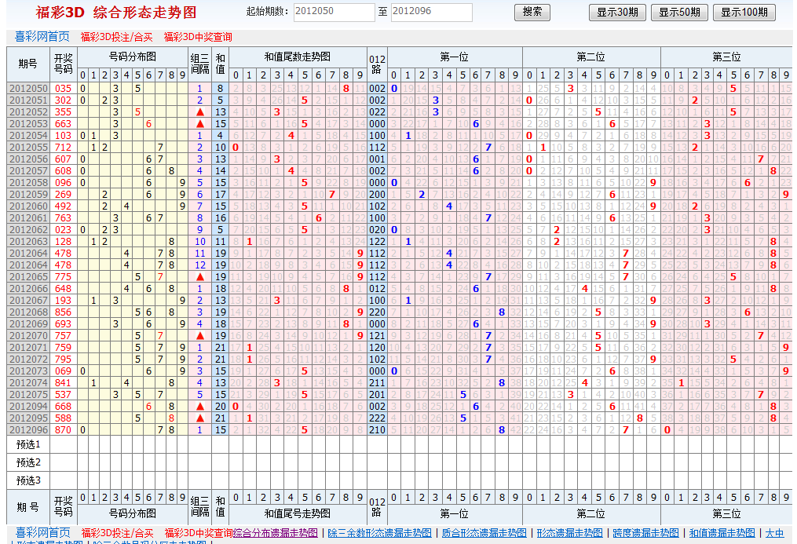

###### 描述

搜索功能, 可以根据日期来显示

可以通过按钮来显示30 .50 . 100 期

##### 超级大乐送，七星彩，排列三

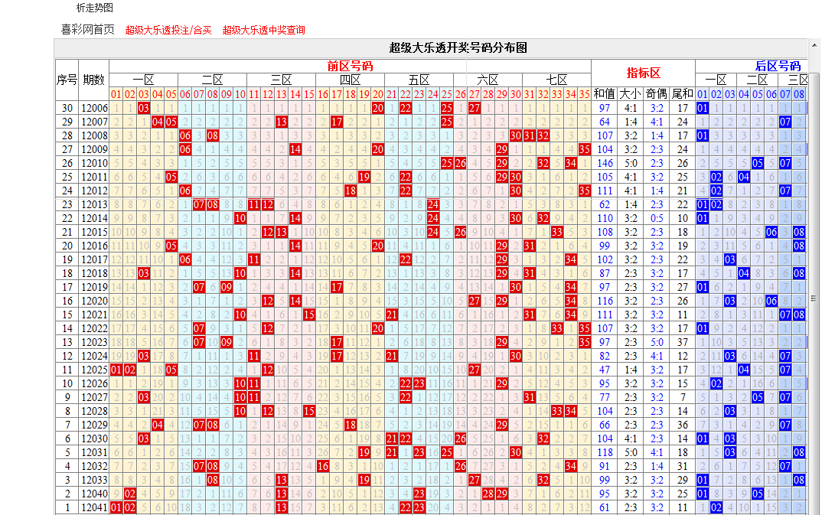

##### 22选5

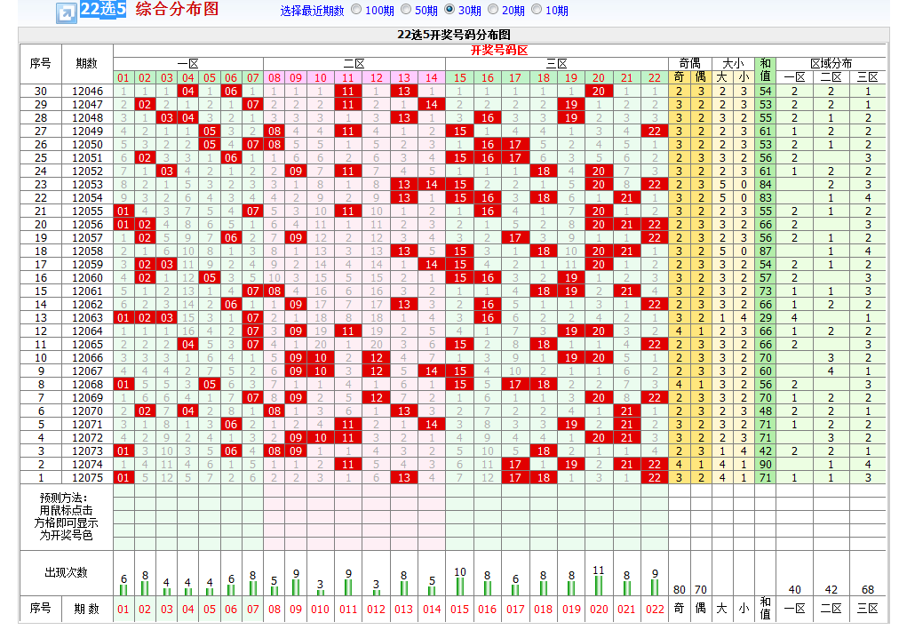

###### 描述

可以选择 10，20，50，100 期的走势图

#### 擂台比拼

##### 截图

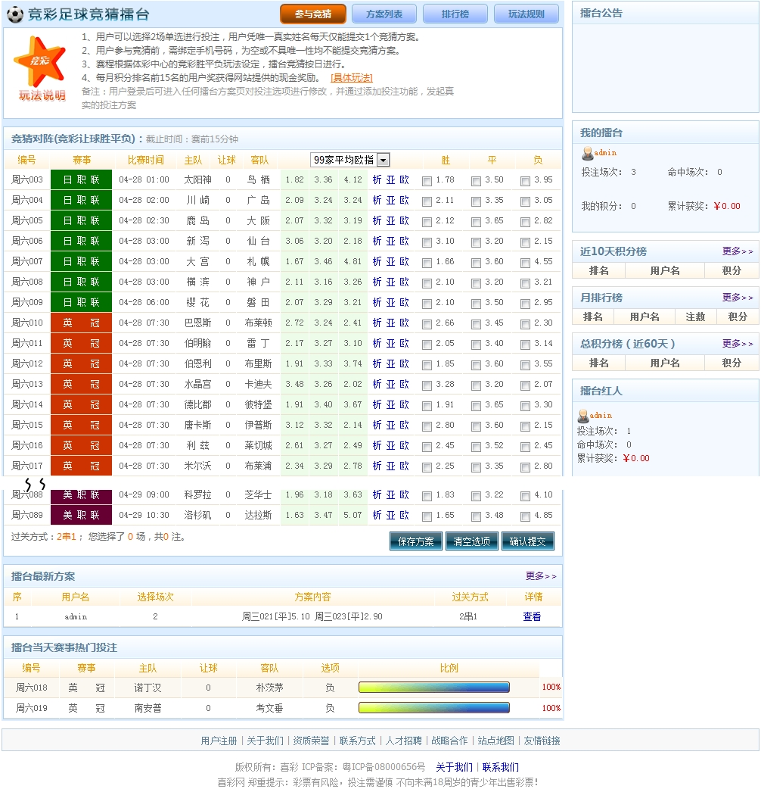

##### 菜单

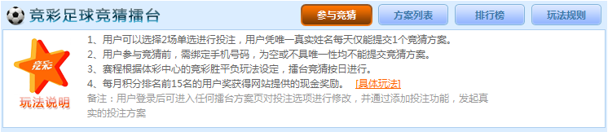

菜单有参与竞猜，方案列表，排行榜与玩法规则

###### 参与竞猜

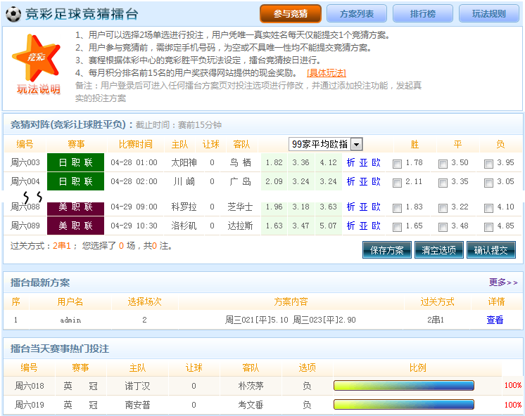

显示可投注的足球比赛队伍与时间，擂台最新方案与热门投注

选择2场比赛，点击确认提交投注

###### 方案列表

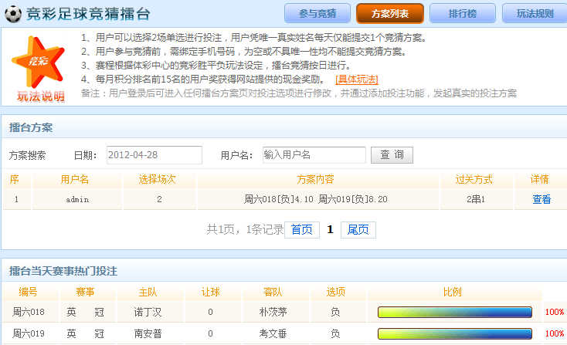

可用日期，用户名查询方案

###### 排行榜

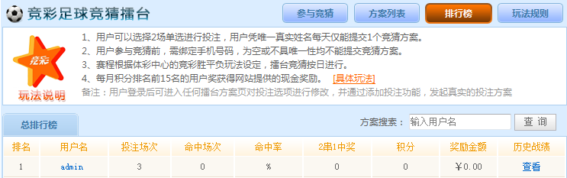

点击查看可以看选择用户的擂台历史

###### 玩法规则

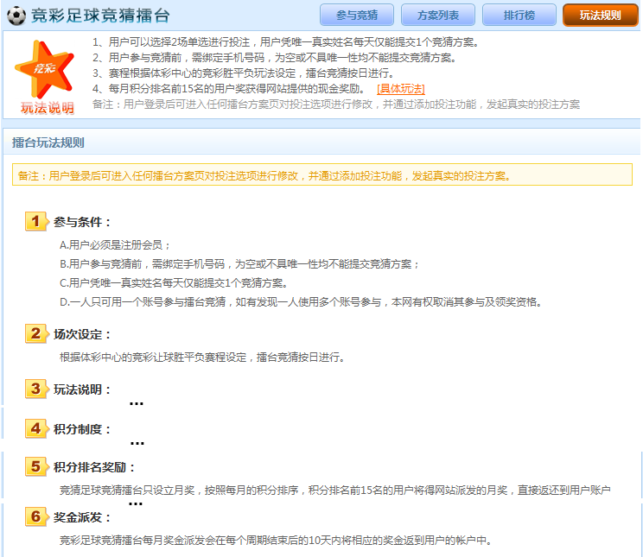

##### 擂台新闻

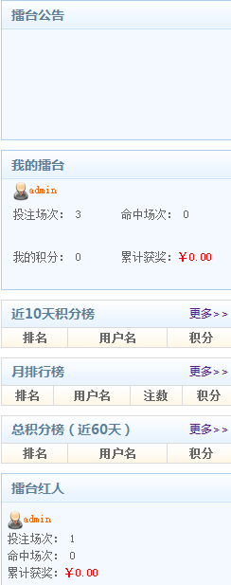

显示公告，用户擂台记录，排行榜与红人

#### 全国开奖

##### 界面截图

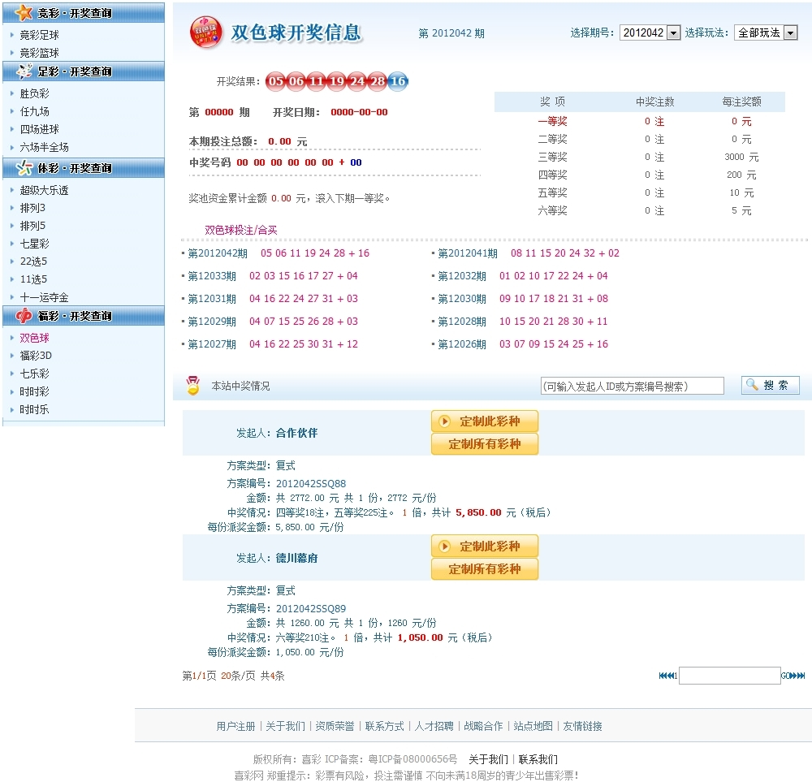

##### 描述

显示各种彩票近期开奖资料和用户中奖情况，可以选换期号和玩法，可以定制跟单

##### 彩种导航

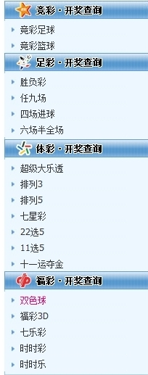

各个彩票的近期开奖联结

To Do: 加入需要的彩种，删除不要的彩种

##### 开奖资料

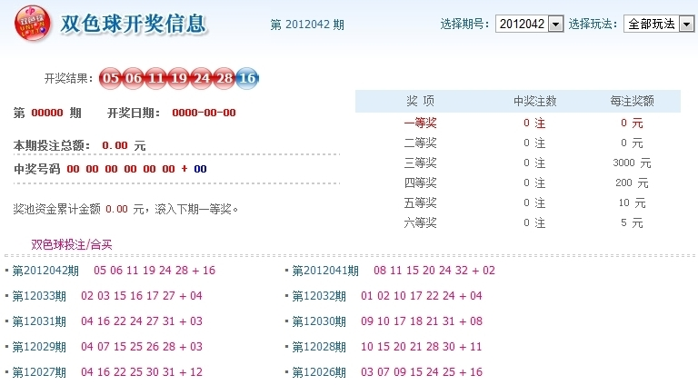

显示选择的期号的开奖祥细资料与最后10期的开奖号（可点击）。

右上方的下拉框可以更换期号与玩法。

##### 中奖情况

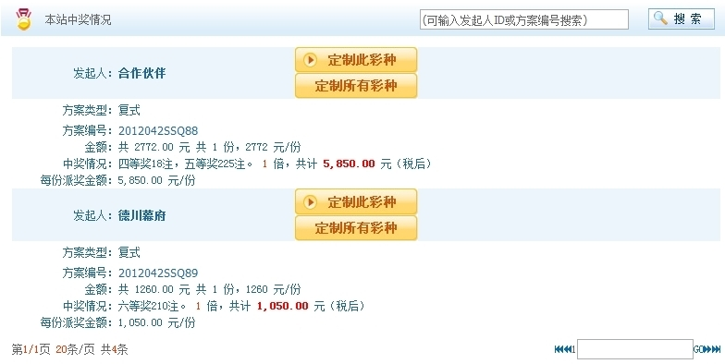

显示期号的中奖情况（本站），搜索发起人与方案

可以定制所选的彩种与发起人进行定制跟单（定制此彩种）或是与发起人定制所有彩种的跟单（定制所有彩种）

#### 过关统计

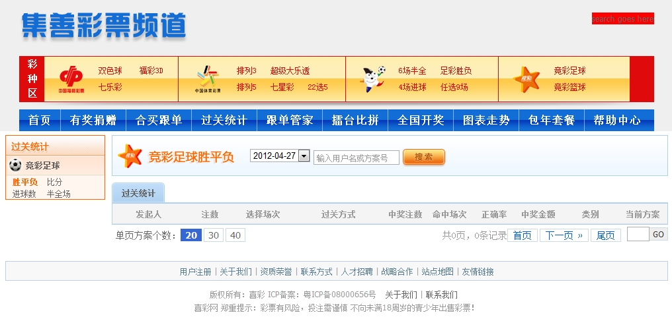

显示竟彩足球过关资料

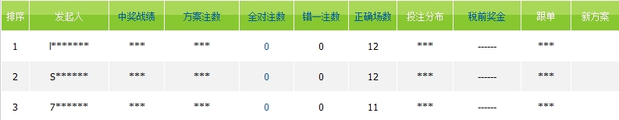

范例取自乐和彩

#### 用户中心

##### 我的账户

###### 账户充值

界面

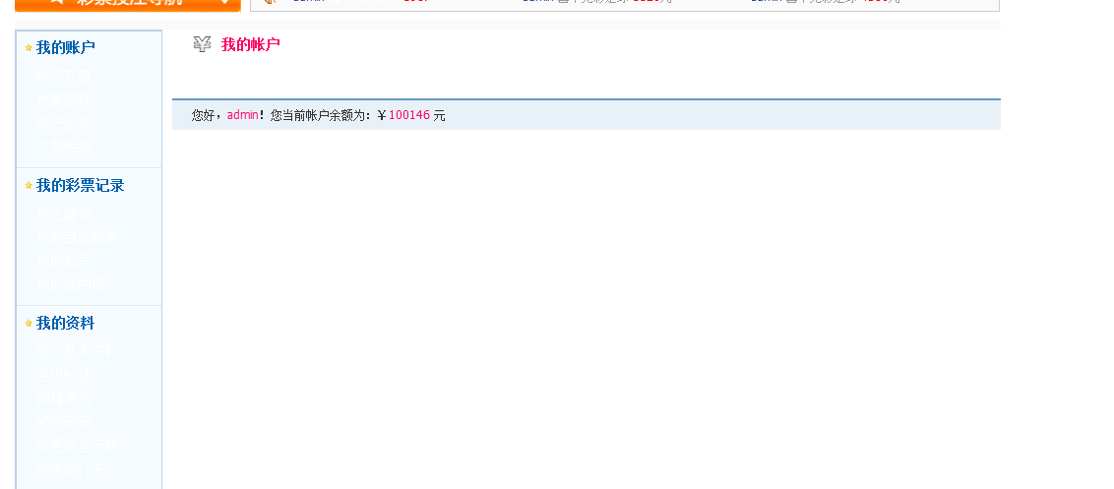显示当前用户的余额

此处界面过于简单，需要显示更多信息。

参考界面

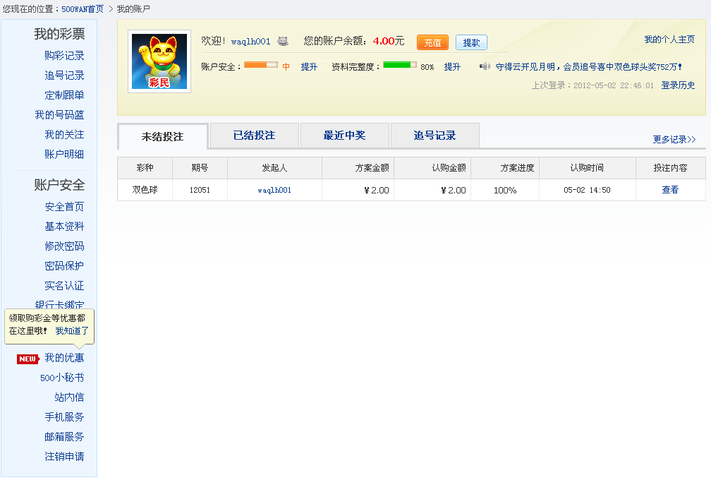

在此基础上，增加一些资讯类区块，例如网站公告等。

###### 我要提款

界面

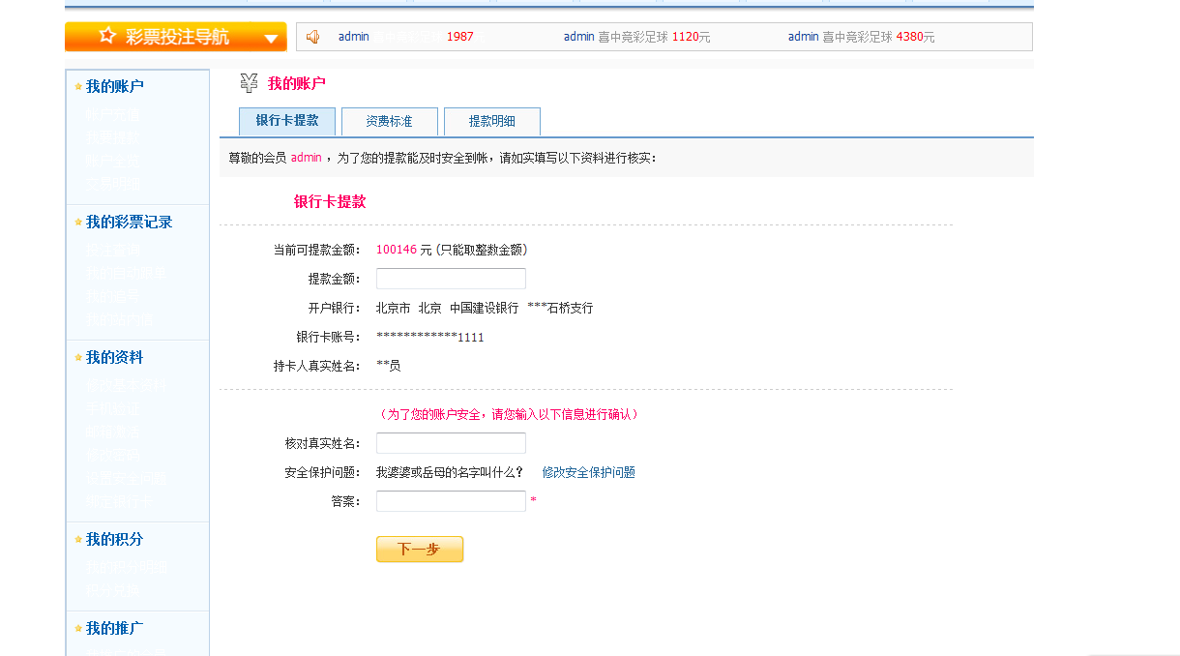

流程

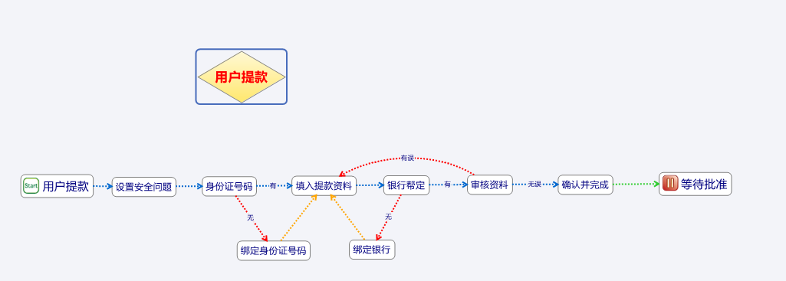

描述.

把当前的余额提取到自己的银行卡里面提款的时候需要核对之前设定的密码保护

###### 账户全览

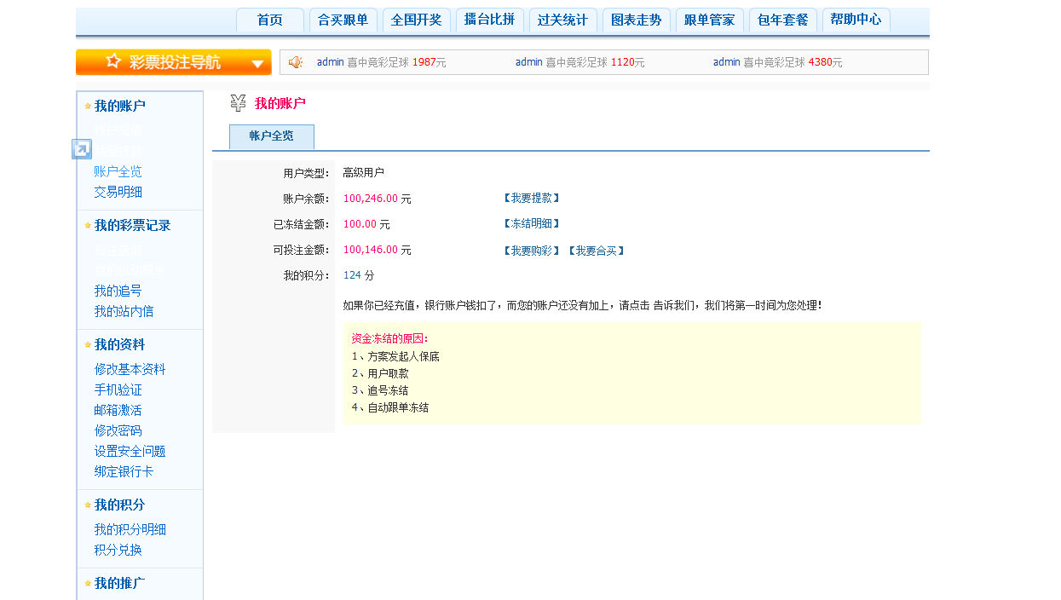

显示用户的所有信息摘要

第二个冻结明细

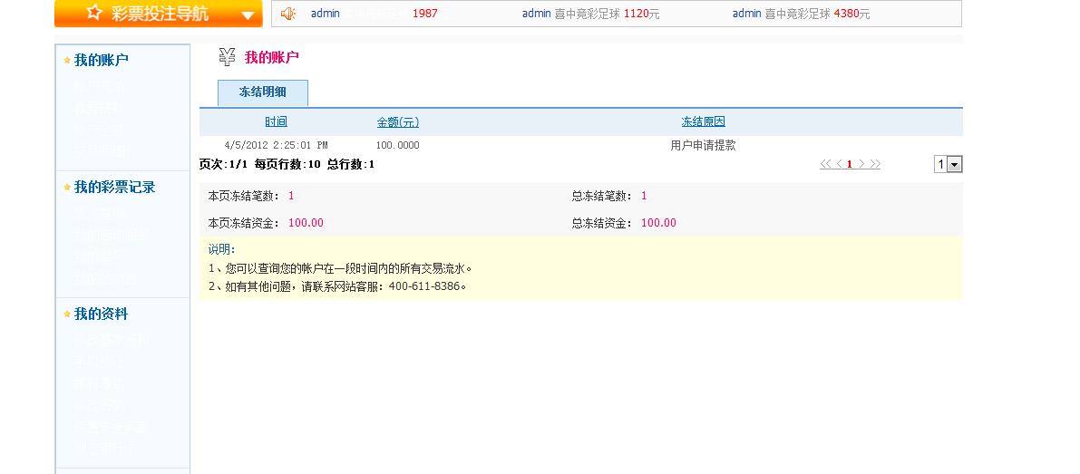

显示冻结过的金额

###### 交易明细

界面

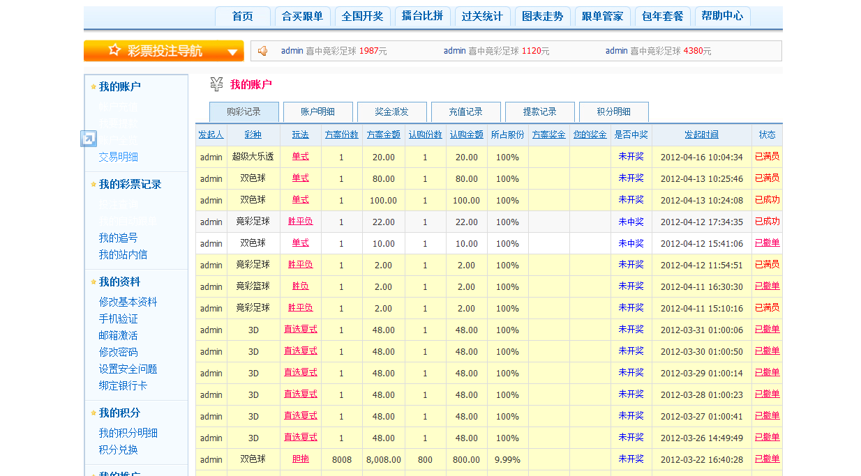

描述:

显示购买过的彩票信息点击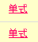和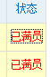跳转到购买彩票的详细信息

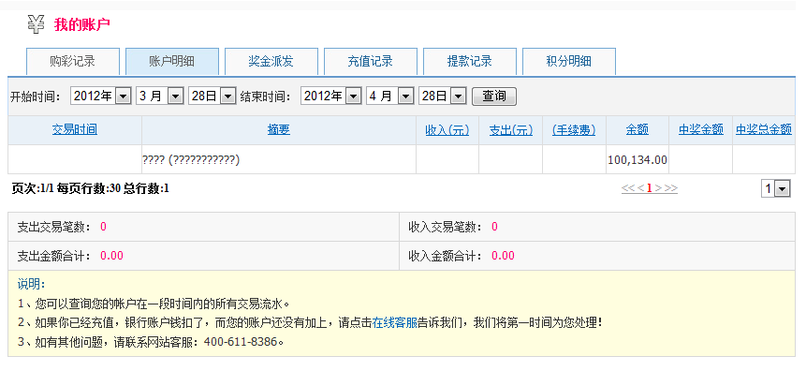

帐户明细是指交易的记录和金额

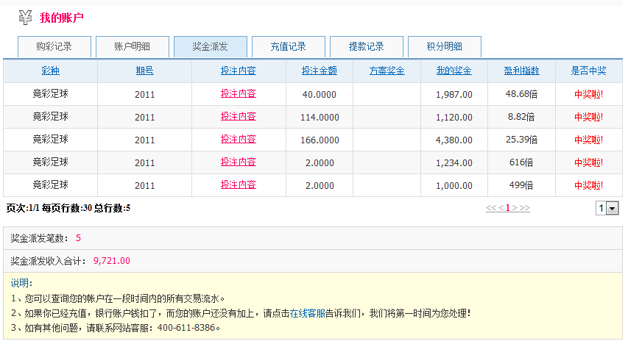

派发奖金：投注之后中的奖金记录

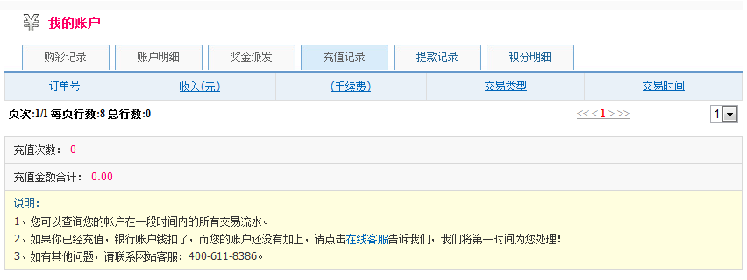

充值记录：在本网站充值的金额记录

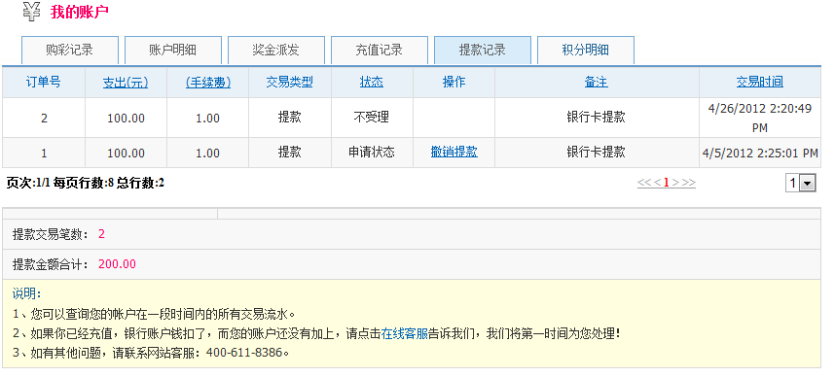

提款记录：在本网站提款过的的金额记录

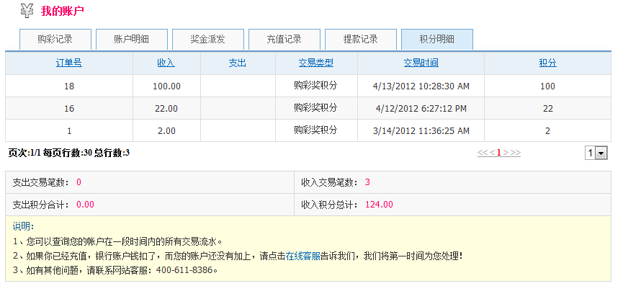

积分明细：买彩票或其他活动所积累的积分。

##### 我的彩票记录

###### 投注查询

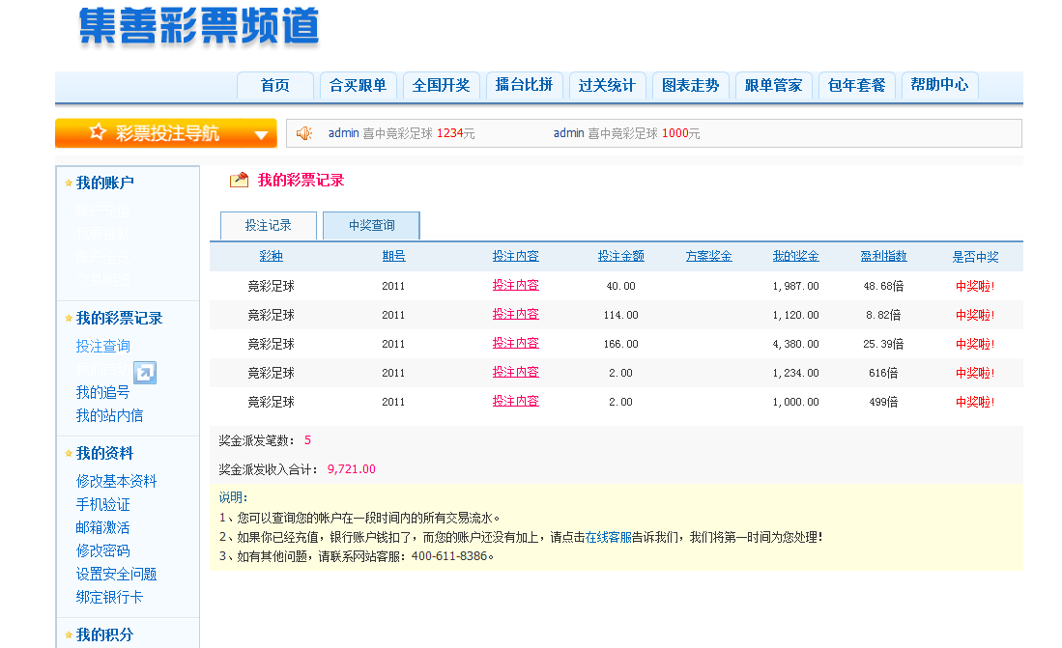

描述:

显示购买过的彩票信息

点击投注内容跳转到购买彩票的详细页面

###### 我的自动跟单

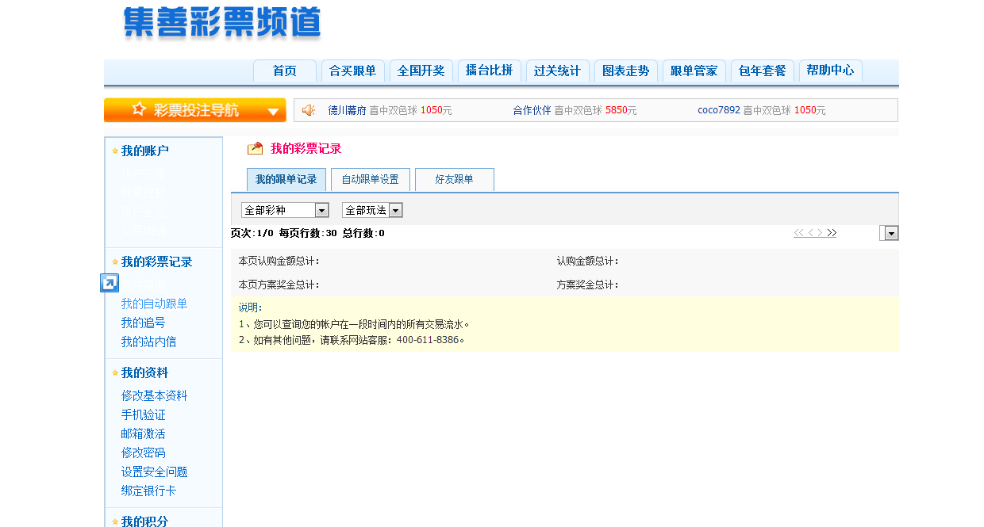

描述: 查看彩票各种玩法的跟单

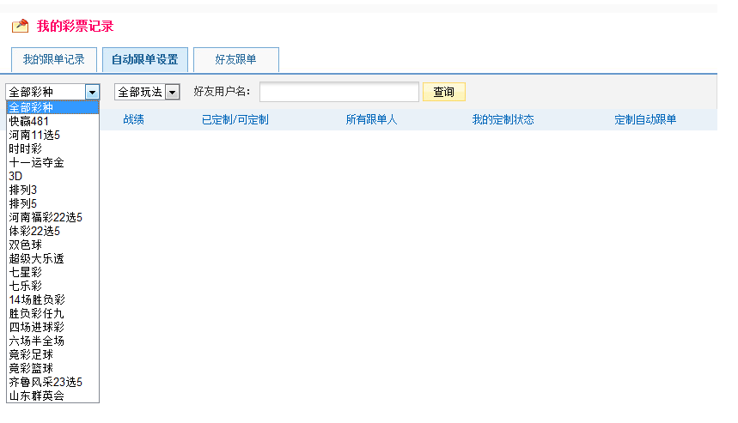自动跟单设置，可以自动设置各种彩票种类的跟单，以及显示所有跟单的明细列表。

###### 我的追号

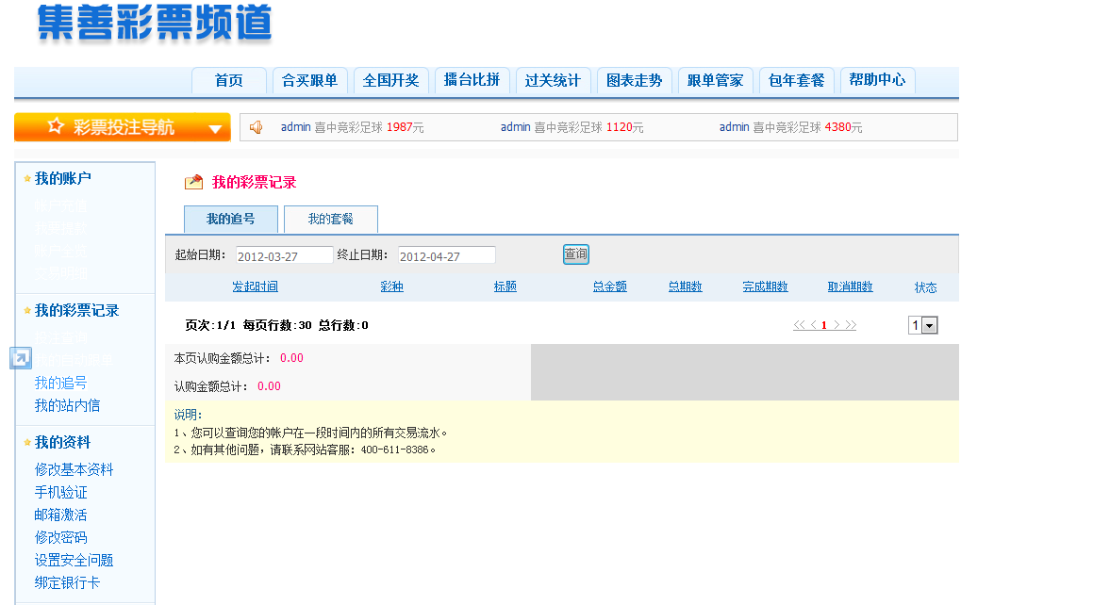

查看自己跟过的号码

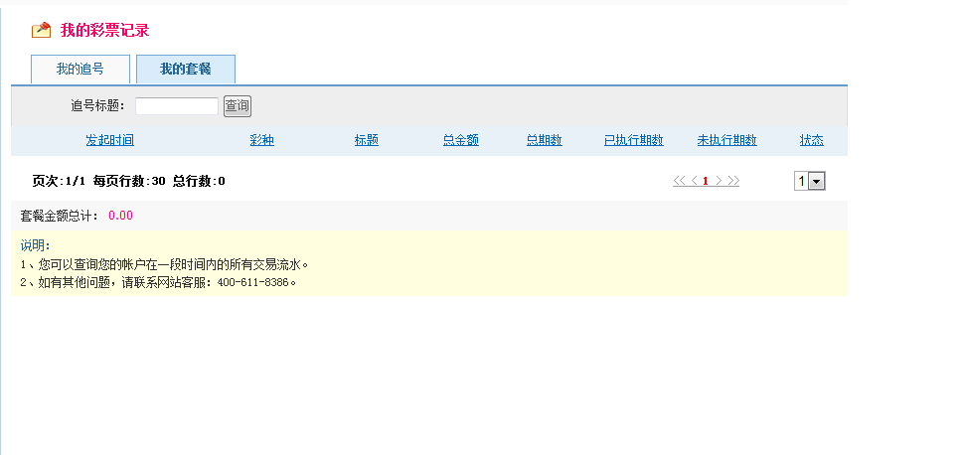

###### 我的站内信

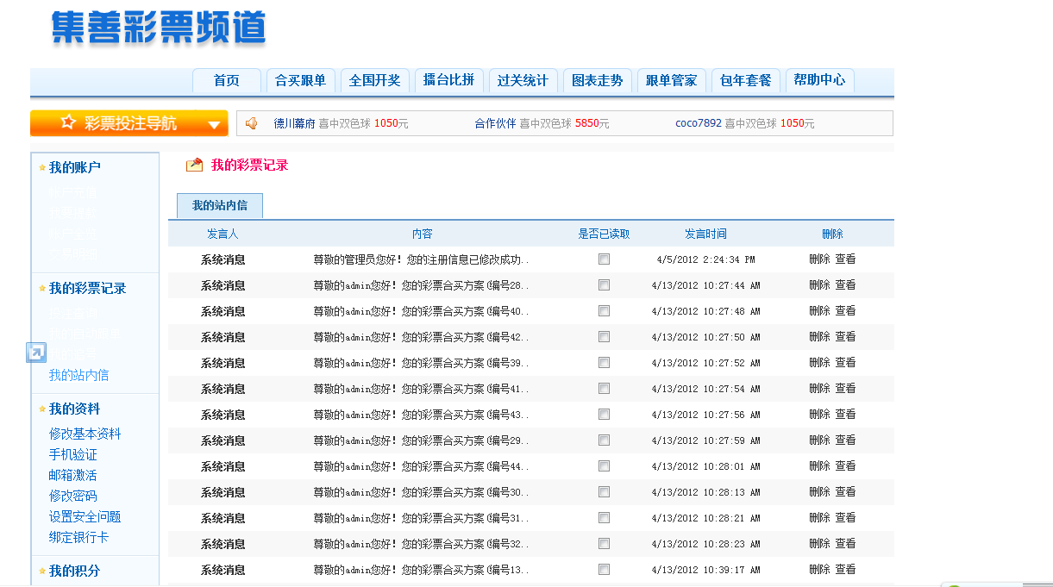

描述: 系统发送的消息可以对其删除和查看详细信息

###### 我的资料

###### 修改基本资料

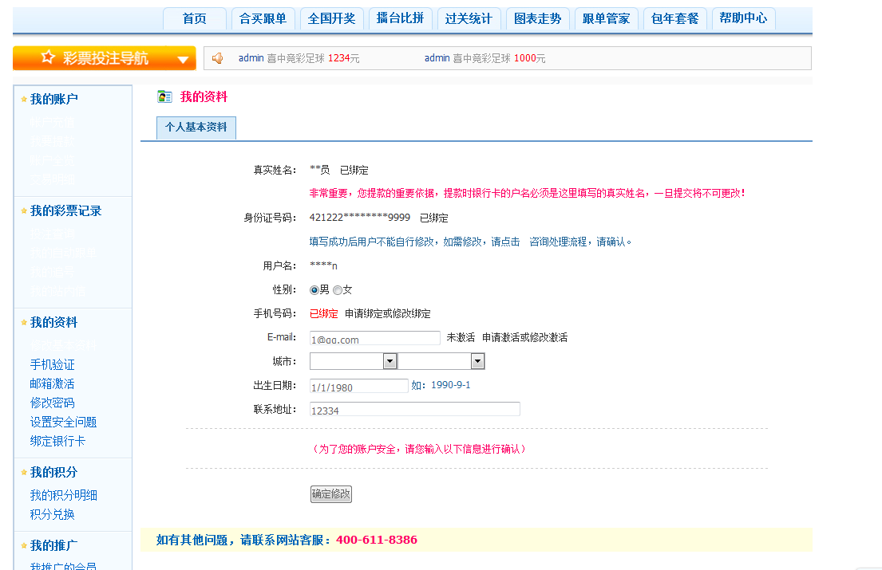

修改个人的基本信息。

手机验证

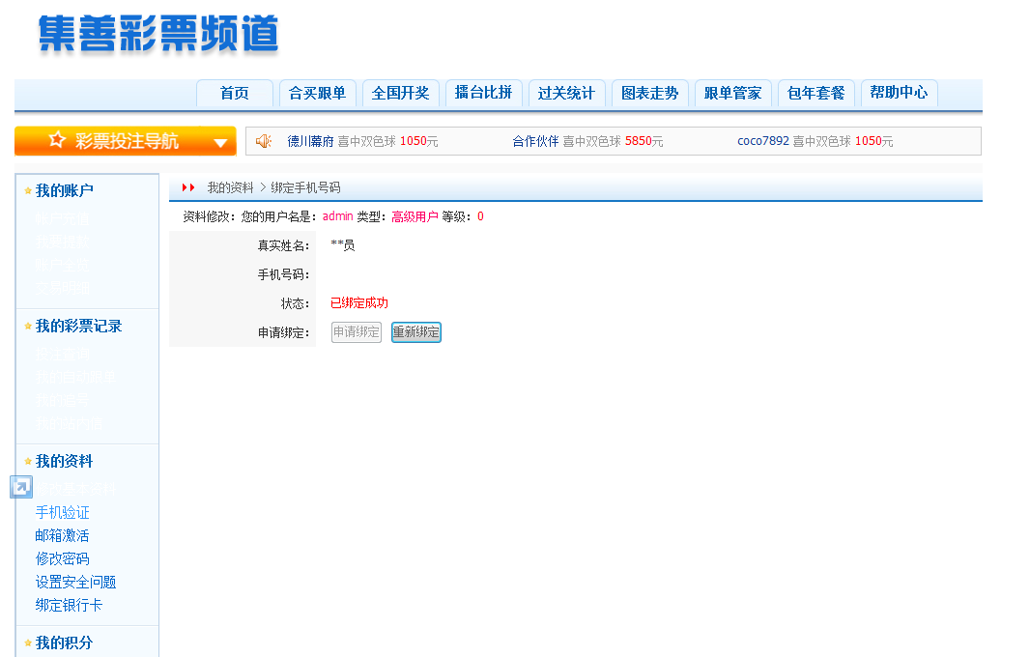

描述：通过手机验证来绑定用户，可以重新选择绑定

###### 设置安全问题

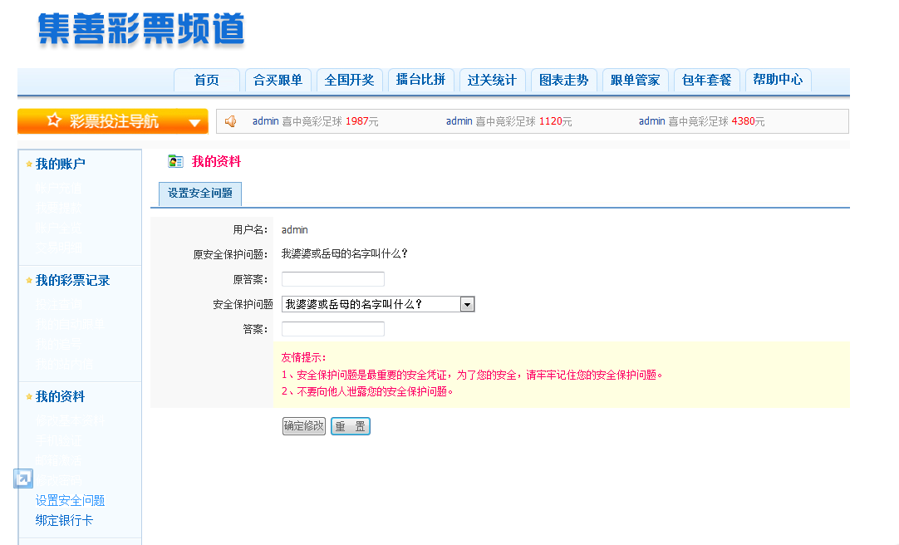

该部分内容，是否考虑移到集善网用户中心模块下。

###### 绑定银行卡

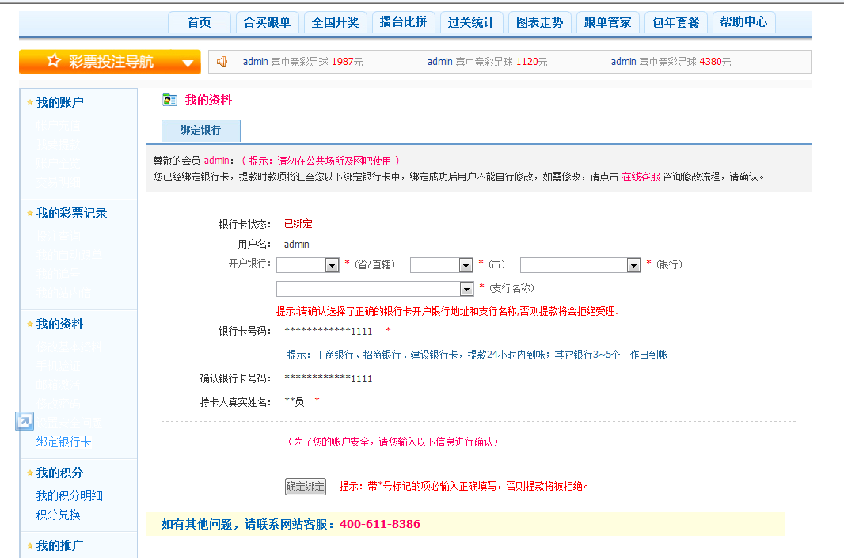

文字描述:显示银行卡开户和其他资料

##### 我的积分

###### 我的积分明细

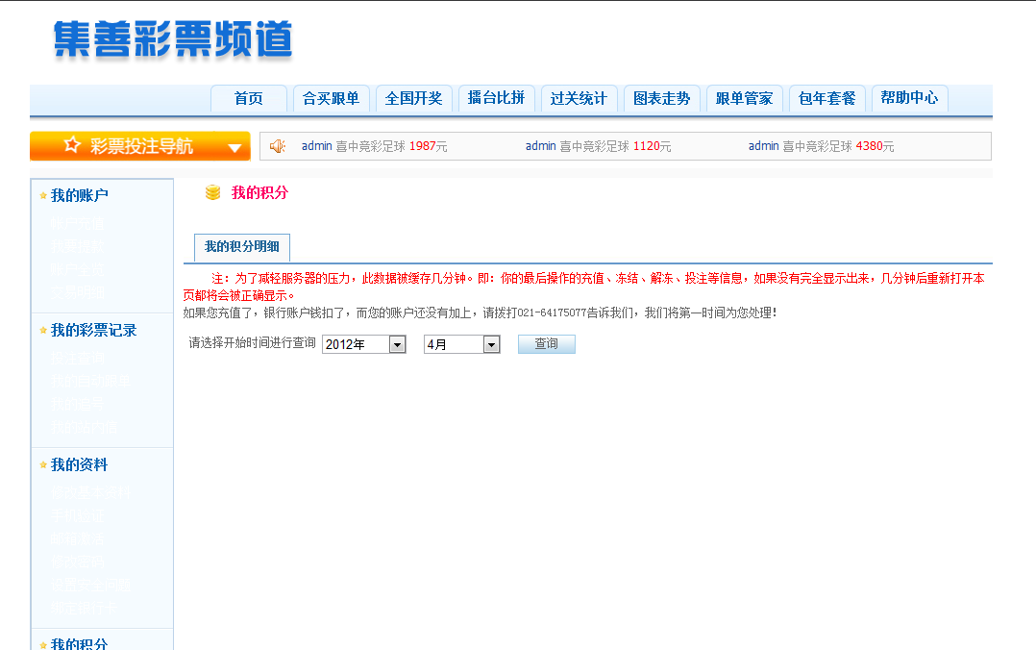

可以根据日期来查询获得的积分

###### 积分兑换

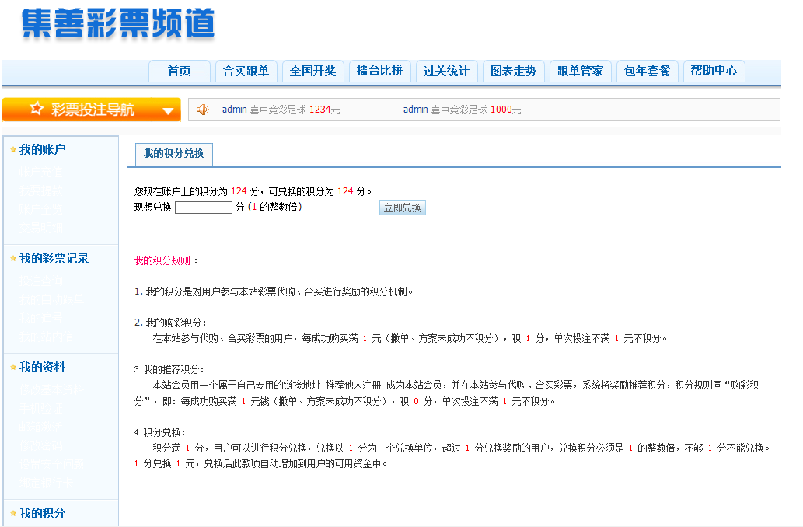

##### 我的推广

###### 我推广的会员

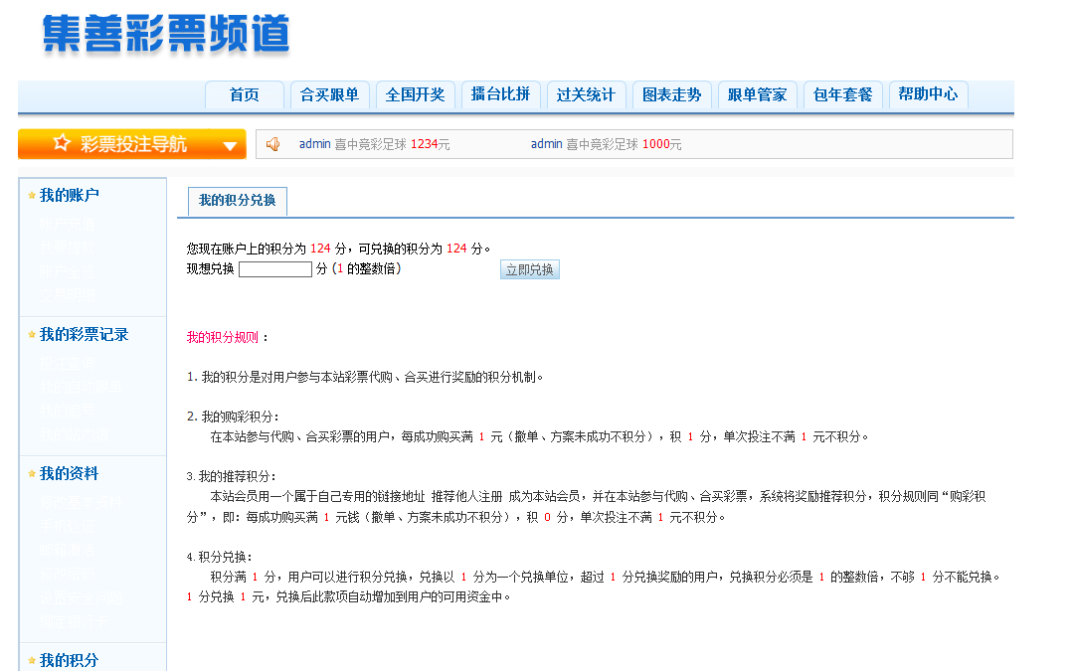

###### 佣金提款

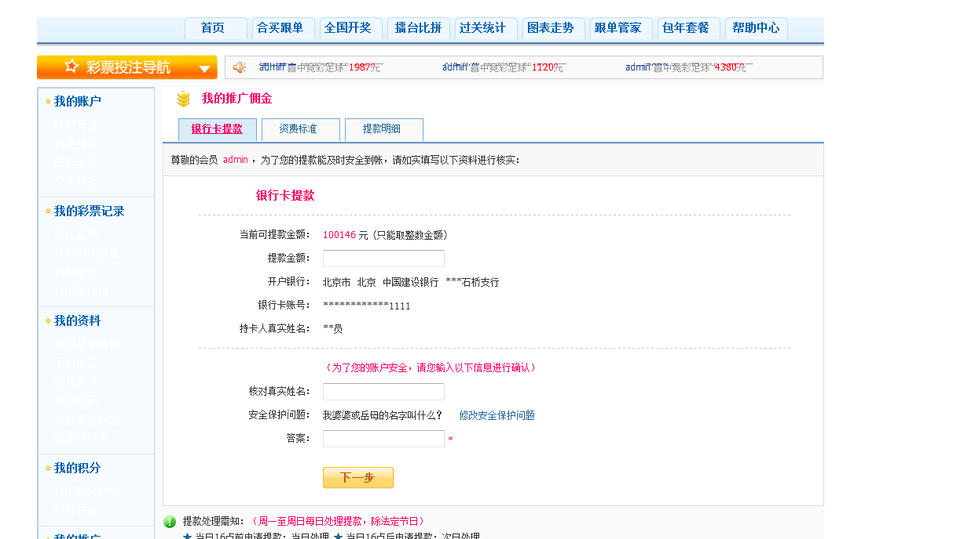

在提取金额的时候要答对之前设定的密码保护才能提款

佣金表示通过“我的推广会员”可以获得购彩金额的1%作为佣金

#### 帮助中心

##### 注册流程

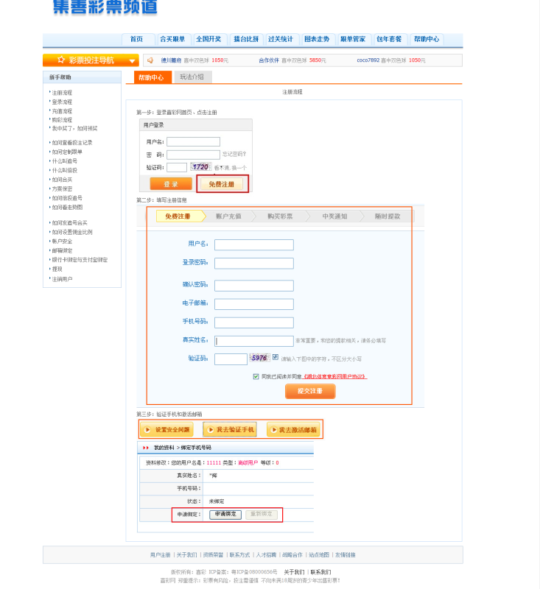

还有很多类似的页面，可以作为线上帮助手册使用。

### 优惠献礼

会放置一些类似于充值返现、商品打折促销的活动信息。一期只有充值返现相关活动信息。

#### 参考界面

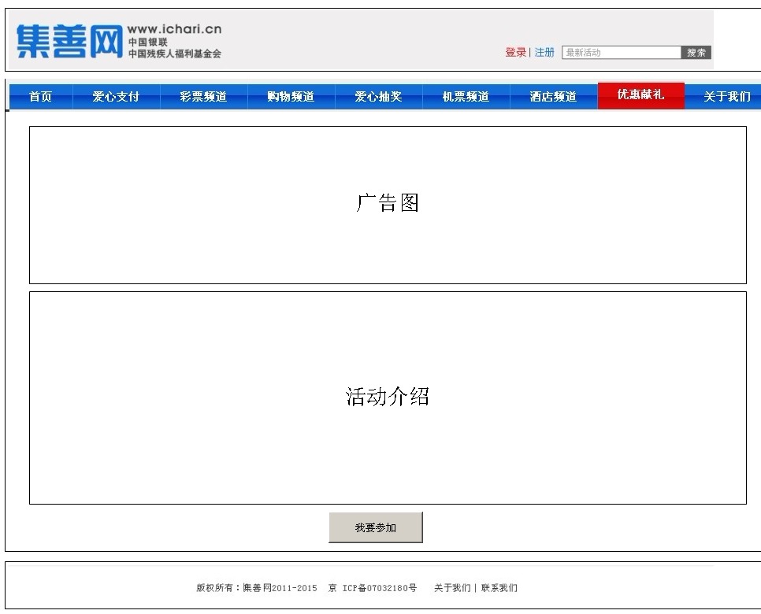

### 关于我们

#### 公司介绍

需要提供相关文字材料，UI方面参考类似页面。

#### 联系我们

需要提供相关文字材料，UI方面参考类似页面。